Name :
Describe and oppose the illustrations.

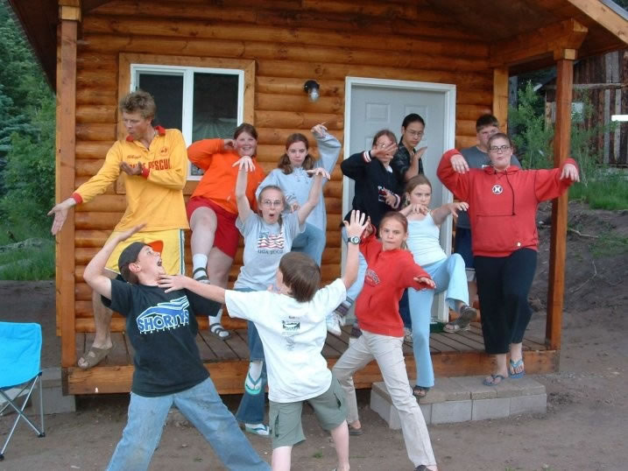
- use 4 different verbs
- use different words to express « opposition ».

________________________________________________________________________________
________________________________________________________________________________
________________________________________________________________________________
________________________________________________________________________________
________________________________________________________________________________
________________________________________________________________________________
________________________________________________________________________________
________________________________________________________________________________

________________________________________________________________________________

Je suis capable de décrire et d'opposer des situations. | A1+ A2 | A2 A2+
En disant ce que quelqu'un est entrain de faire | 1 | 2
En exprimant des sentiments |  | 1 2
En exprimant l'apparence | 1 | 2
En exprimant l'opposition | 1 2 | 3 4
En utilisant le vocabulaire adapté | 1 2 | 3 4
Mon expression est compréhensible malgré  des erreurs de langue |  | rares  3,5 4  fréquentes  2,5 3
Mon expression est difficilement compréhension | souvent 1,5 2  parfois 0,5 1
Name :

Write sentences to oppose.
1 Ted / good at Maths difficulties in Physics
2 Peter / a healthy breakfast his brother Jim / breakfast.

3 Junkfood / grease and salt healthy food / vitamins and fiber.
4 Becky / a sports car her sister Jenny / family car.

Name :

Write sentences to oppose.
1 Ted / good at Maths difficulties in Physics
2 Peter / a healthy breakfast his brother Jim / breakfast.

3 Junkfood / grease and salt healthy food / vitamins and fiber.
4 Becky / a sports car her sister Jenny / family car.

Name :

Write sentences to oppose.
1 Ted / good at Maths difficulties in Physics
2 Peter / a healthy breakfast his brother Jim / breakfast.

3 Junkfood / grease and salt healthy food / vitamins and fiber.
4 Becky / a sports car her sister Jenny / family car.

Je suis capable de décrire et d'opposer des situations. | A1+ A2 | A2 A2+
En disant ce que quelqu'un est entrain de faire | 1 | 2
En exprimant des sentiments |  | 1 2
En exprimant l'apparence | 1 | 2
En exprimant l'opposition | 1 2 | 3 4
En utilisant le vocabulaire adapté | 1 2 | 3 4
Mon expression est compréhensible malgré  des erreurs de langue |  | rares  3,5 4  fréquentes  2,5 3
Mon expression est difficilement compréhension | souvent 1,5 2  parfois 0,5 1

Je suis capable de décrire et d'opposer des situations. | A1+ A2 | A2 A2+
En disant ce que quelqu'un est entrain de faire | 1 | 2
En exprimant des sentiments |  | 1 2
En exprimant l'apparence | 1 | 2
En exprimant l'opposition | 1 2 | 3 4
En utilisant le vocabulaire adapté | 1 2 | 3 4
Mon expression est compréhensible malgré  des erreurs de langue |  | rares  3,5 4  fréquentes  2,5 3
Mon expression est difficilement compréhension | souvent 1,5 2  parfois 0,5 1

